E-mailnieuwsbrief
mei 25, 2015 | Jaargang 1, nummer 3
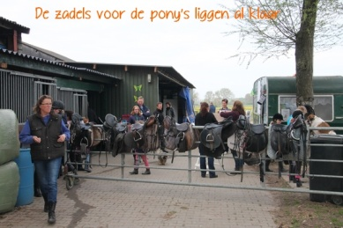  Wij verwelkomen weer een aantal nieuwe klanten!  Welkom op onze manege:  Aaf, Maura & Jade  Sinds de laatste nieuwsbrief zijn er weer ontzetten veel dingen gebeurd bij Stal ’t Patersnest.  Dus tijd voor een nieuwe nieuwsbrief | Vriendinnendag 2015  We kunnen terug kijken op een zeer geslaagde vriendinnendag!  Het was erg gezellig!  Op het laatste moment hadden wij besloten eerder te beginnen i.v.m. de slechte weersverwachtingen. Dat hebben we goed gedaan.  Hieronder een paar foto’s, de rest kun je zien in Dropbox en op de website.  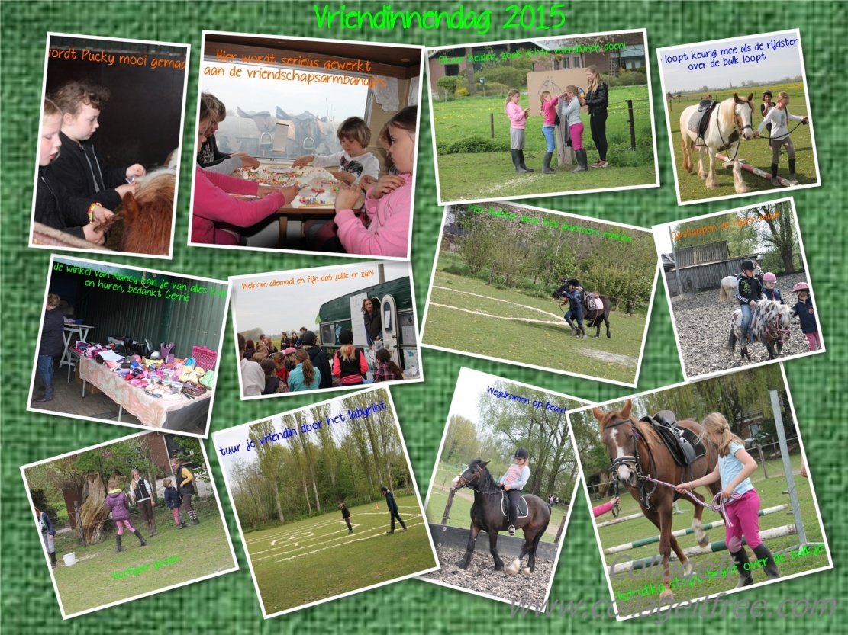  Nieuwe pony’s  Omdat ik veel kleine ruiters heb, heb ik een aantal kleine pony’s bijgekocht. Ik zal ze even voorstellen:  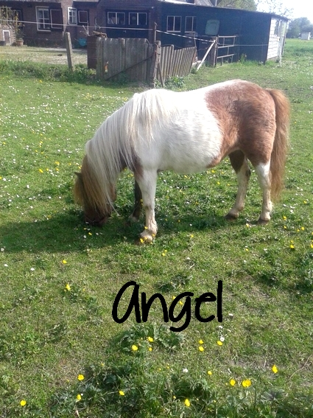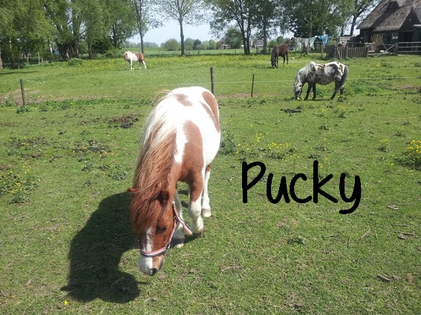  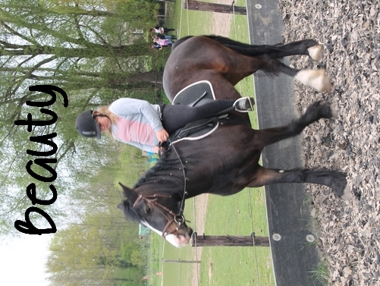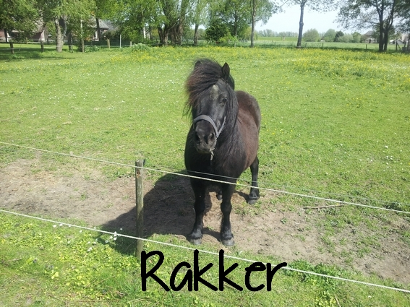  Susie krijgt een veulen!  Geheel onverwachts krijgt Susie een veulen.  Jullie kunnen mij helpen om een naam voor het veulen te bedenken. Deze staan op de website op de pagina van Susie, maar ook bij Activiteiten op de pagina Een veulen voor Susie.  Susie wordt momenteel niet meer gebruikt voor de lessen en staat in de wei voor het huis samen met Kelly’s Wonder. Zo kunnen wij haar goed in de gaten houden en heeft zij alle ruimte voor de geboorte van het veulen.  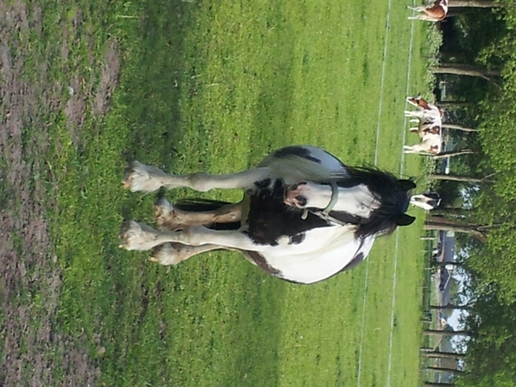  Hier kun je goed zien dat het veulen links zit.  Stal ‘t Patersnest  Kloosterhoekweg 9  8196 KM Welsum  Telefoon  06-83014533  bgg: 0570-561983  E-mail  nancy@albertswelsum.nl  Bezoek onze website!  http://staltpatersnest.weebly.com

